Лабораторная работа №2

Разветвляющиеся вычислительные процессы

Разработать блок-схемы алгоритмов и составить программы (по своему варианту).

Дополнительное задание: объединить все 3 программы в одну, используя оператор переключатель switch.

ЗАДАНИЕ

1. Даны два действительных числа. Заменить второе число нулем, если оно меньше или равно первому, и оставить числа без изменения, если это не так.
2. Даны три действительных числа. Возвести в куб те из них, значения которых неотрицательны.
3. Найти и вывести на экран значения функций t и u при заданных x, y, z, используя стандартные математические функции. Сравнить значения функций и вывести True, если t>u и False, если t<u.

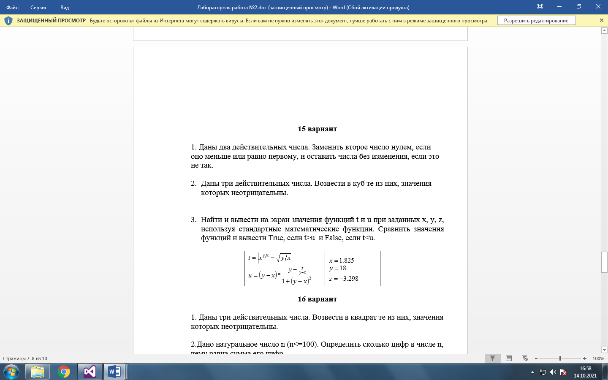

ХОД РАБОТЫ

Текст программы:

#include <iostream>

using namespace std;

void main() {

setlocale(LC_CTYPE, "rus");

double a, b, c;

int zad;

cout << "Выберите задание! Доступные задания: 1, 2, 3. " << endl << "Вывести задание №";

cin >> zad;

cout << "Вы выбрали задание " << zad << "." << endl << endl;

switch (zad) {

case 1:

// Задача 1

cout << "Введите два действительных числа: ";

cin >> a >> b;

if (b <= a)

b = 0;

cout << "Ответ: " << a << " " << b << endl;

system("pause");

break;

case 2:

// Задача 2

cout << "Введите три действительных числа: ";

cin >> a >> b >> c;

if (a >= 0)

a = pow(a, 3);

if (b >= 0)

b = pow(b, 3);

if (c >= 0)

c = pow(c, 3);

cout << "Ответ: " << a << " " << b << " " << c << endl;

system("pause");

break;

case 3:

// Задача 3

double t, u;

double x, y, z;

x = 1.825; y = 18; z = -3.298;

t = abs(pow(x, y / x) - sqrt(y - x));

u = (y - x) * (y - z / (y - x)) / (1 + pow(y - x, 2));

cout << "t = " << t << "; u = " << u << endl;

if (t > u)

cout << "Ответ: true" << endl;

else if (t < u)

cout << "Ответ: false" << endl;

system("pause");

break;

defualt:

cout << "Неверно задан номер задачи." << endl;

system("pause");

break;

}

}

Результаты работы программы представлены в соответствии с рисунками 2, 3 и 4.

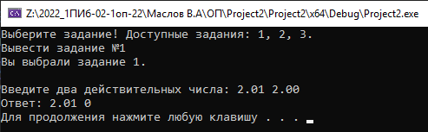

Рисунок 1 – результаты работы программы.

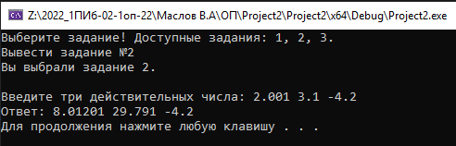

Рисунок 2 – результаты работы программы.

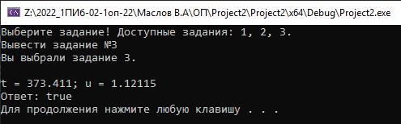

Рисунок 3 – результаты работы программы.

Блок-схемы программ представлены в соответствии с рисунками 4, 5 и 6.

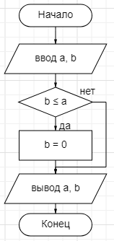

Рисунок 4 – блок-схема программы для первой задачи

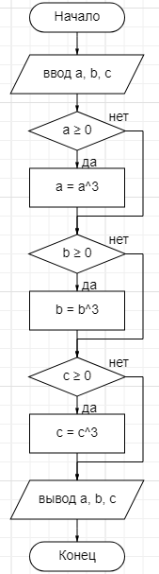

Рисунок 5 – блок-схема программы для второй задачи

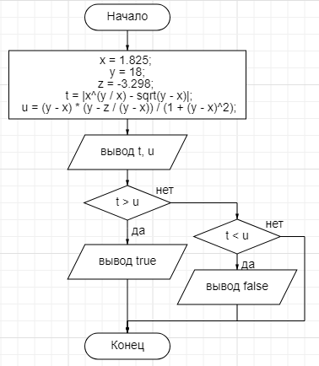

Рисунок 6 – блок-схема программы для третьей задачи

Вывод:

В ходе выполнения лабораторной работы была разработана программа, вычисляющая значения функций, используя математические функции библиотеки <math.h>.